Lego–конструирование
Игра – важнейший спутник детства. А Lego позволяет учиться, играя. Всё больше и больше новых познавательных интересов стало появляться у детей за последнее время. Один из них – Lego-конструирование. Что же это такое? Ещё одно веяние моды или требование времени? Полезно ли детям играть в Lego-конструкторы? И каковы другие области применения Lego в детской жизни? Давайте попробуем найти ответы на эти вопросы.
Наборы Lego зарекомендовали себя во всём мире как образовательные продукты, удовлетворяющие самым высоким требованиям гигиеничности, эстетики, прочности и долговечности. В силу своей педагогической универсальности они оказываются наиболее предпочтительными наглядными пособиями и развивающими игрушками. Причём этот конструктор побуждает работать, в равной степени, и голову, и руки малыша.

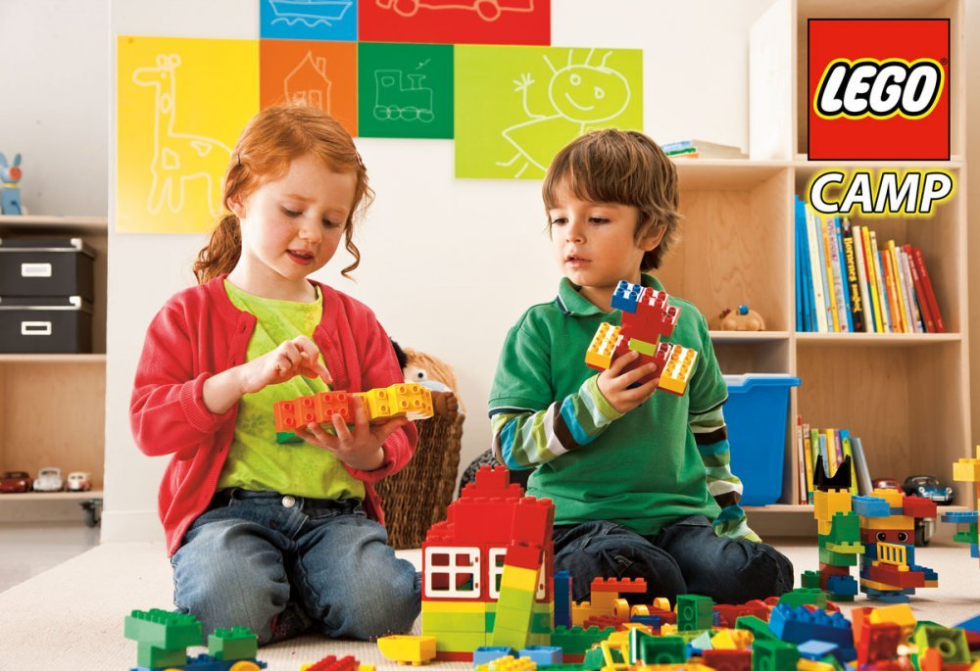

Конструкторы Lego представляют собой разнообразные тематические серии, сконструированные на основе базовых строительных элементов –разноцветных кирпичиков Lego. Кроме того, Lego непростая игрушка, она обучает и развивает ребенка. Собрал одну игрушку – надоела, включи фантазию и собери новую, используя только свой собственный ум и изобретательность!
Конструктор Lego Duplo (Лего Дупло) –это не простая игрушка, это развивающая игра, которая создана в помощь ребенку для того, чтобы наилучшим образом узнавать окружающий, взрослый мир. Конструктор Lego Дупло способствует развитию у ребенка мышления и фантазии, способствует раскрытию творческого потенциала в самом раннем возрасте. Весьма популярны среди детишек младшего возраста такие наборы конструкторов Lego Дупло как аэропорт, пожарная станция, полицейский участок, цирк, зоопарк, ферма, замок и многое-многое другое.
Начиная с простых фигур, ребёнок продвигается всё дальше и дальше, а, видя свои успехи, он становится более уверенным в себе и переходит к следующему, более сложному этапу обучения. При создании постройки из Lego дети не только учатся строить, но и выбирают верную последовательность действий, приемы соединений, сочетание форм, цветов и пропорций.
Играя в Lego дети:
- Развивают мелкую моторику рук, стимулирующую общее речевое развитие и умственные способности;
- Учатся правильно и быстро ориентироваться в пространстве;
- Получают математические знания о счете, форме, пропорции, симметрии;
- Расширяют свои представления об окружающем мире - об архитектуре, транспорте, ландшафте;
- Развивают внимание, способность сосредоточиться, память, мышление;
- Учатся воображать, фантазировать, творчески мыслить;
- Овладевают умением мысленно разделить предмет на составные части и собрать из частей целое (осуществляют анализ и синтез);
- Учатся общаться друг с другом, устраивать совместные игры, уважать свой и чужой труд.

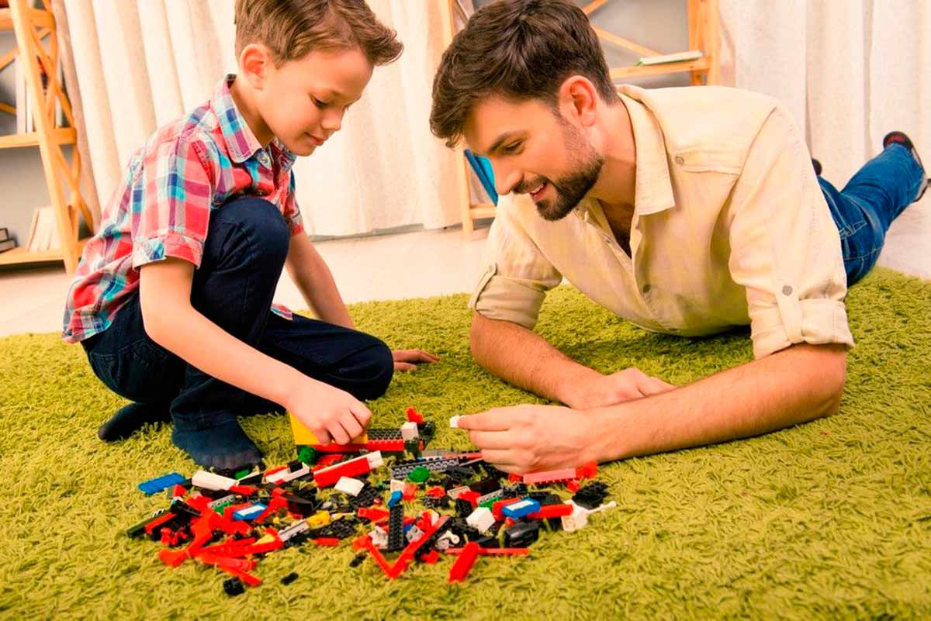

Различают три основных вида конструирования: по образцу, по условиям и по замыслу.
Конструирование по образцу — когда есть готовая модель того, что нужно построить (например, изображение или схема дома). При конструировании по условиям —образца нет, задаются только условия, которым постройка должна соответствовать (например, домик для собачки должен быть маленьким, а для лошадки - большим).Конструирование по замыслу предполагает, что ребенок сам, без каких-либо внешних ограничений, создаст образ будущего сооружения и воплотит его в материале, который имеется в его распоряжении. Этот тип конструирования лучше остальных развивает творческие способности ребенка.

